УКРАЇНА
МОГИЛІВ-ПОДІЛЬСЬКА МІСЬКА РАДА
ВІННИЦЬКОЇ ОБЛАСТІ
ВИКОНАВЧИЙ КОМІТЕТ
РІШЕННЯ №114
Від 14.04.2023р. м. Могилів-Подільський

Про затвердження проектної пропозиції на встановлення
Меморіальної дошки Поважнюку Віталію Миколайовичу

Керуючись ст.ст. 31, 33, 52 Закону України «Про місцеве самоврядування в Україні», враховуючи рішення 31 сесії міської ради
8 скликання від 24.03.2023 року №745 «Про надання дозволу на встановлення Меморіальної дошки Поважнюку Віталію Миколайовичу», -

виконком міської ради ВИРІШИВ:

1. Затвердити проектну пропозицію на встановлення Меморіальної дошки Поважнюку Віталію Миколайовичу (02.06.1982 – 15.04.2022) - молодшому сержанту Збройних Сил України, який загинув в населеному пункті Авдіївка (Покровський район Донецької області), захищаючи державний суверенітет та незалежність України - розміром 40 см на 80 см
на будівлі Озаринецького Ліцею по вул. Соборній, 1 в селі Озаринці Могилів-Подільського району Вінницької області згідно з додатком.
2. Контроль за виконанням даного рішення покласти на першого заступника міського голови Безмещука П.О..

Міський голова Геннадій ГЛУХМАНЮК

Додаток
до рішення виконавчого
комітету міської ради
від 14.04.2023 року №114

Проєктна пропозиція на встановлення Меморіальної дошки
Поважнюку Віталію Миколайовичу
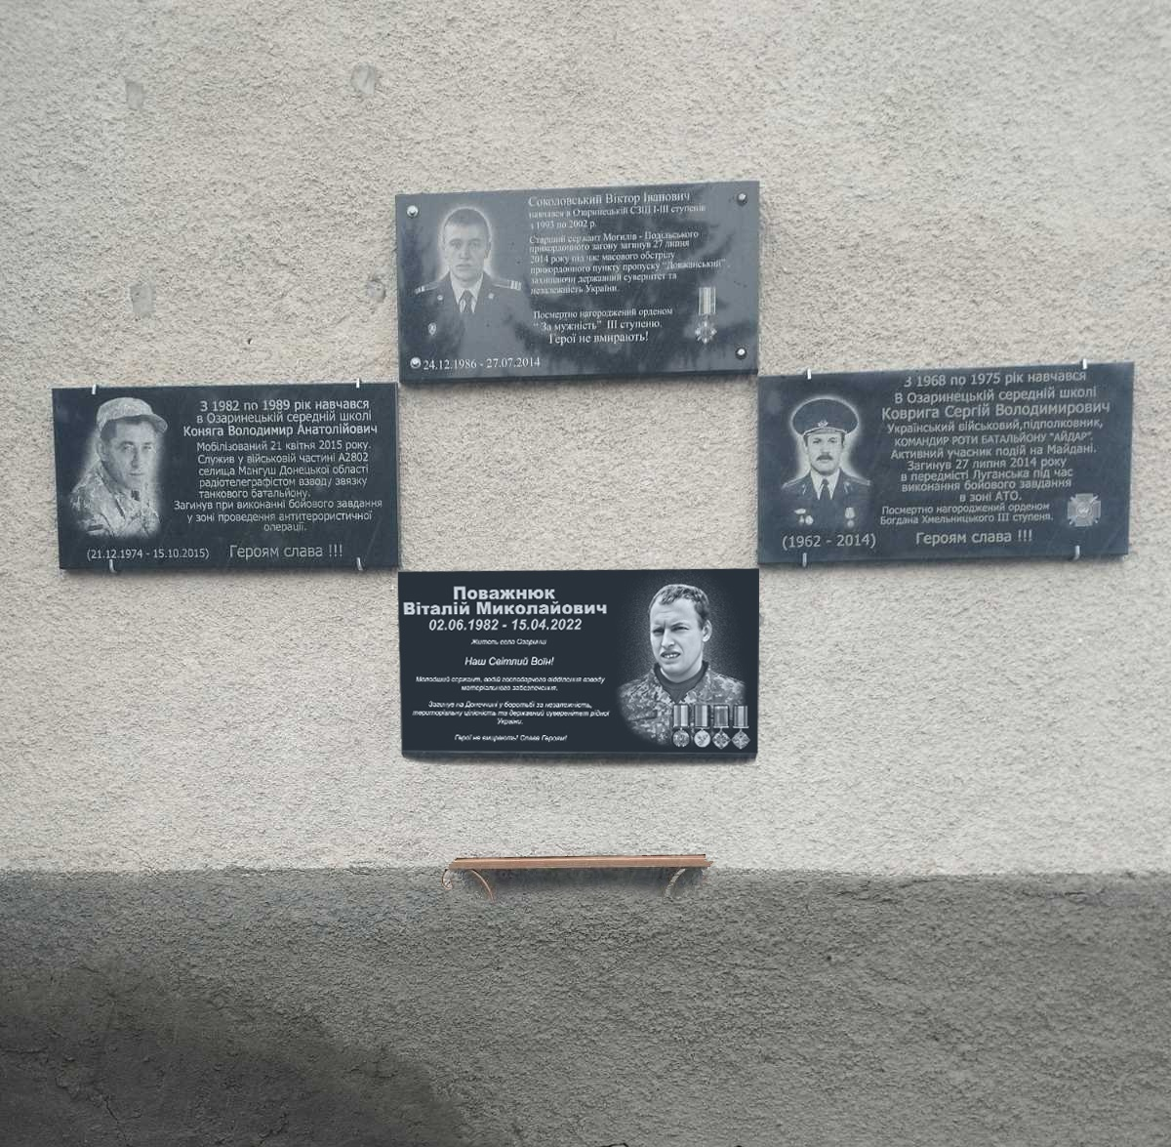

Проєктне місце розміщення Меморіальної дошки на будівлі Озаринецького Ліцею по вул. Соборній, 1 в селі Озаринці Могилів-Подільського району Вінницької області, розміром: висотою 40 см та шириною 80 см.

Перший заступник міського голови Петро БЕЗМЕЩУК

